北京化工大学2019——2020学年第1学期
装
订
线
《化工热力学》期末考试试卷
课程代码 | C | H | E | 3 | 3 | 4 | 0 | 0 | T

复核教师：______________
班级： 姓名： 学号： 任课教师：
题 号 | 一 | 二 | 三 | 四 | 五 | 总分
得 分
阅卷教师
一、判断题（正确的画√，错误的画×；每题2分，共20分）
［ ］压力高于对应温度下饱和蒸汽压的气体为过热蒸汽。
［ ］等温压缩系数和压缩因子一样都是无量纲的数。
［ ］利用偏心因子和临界温度、临界压力，可以估算出流体的饱和蒸气压。
［ ］混合气体的维里系数为温度和组成的函数，但与压力无关。
［ ］单相封闭体系压力不变时升高温度，其Gibbs自由能降低，但焓和熵均增加。
［ ］逸度和压力的单位是相同的。
［ ］中低压下无共沸二元体系的泡点压力始终大于露点压力。
［ ］动力循环过程在温熵图中为顺时针封闭曲线。
［ ］气体经等焓膨胀和等熵膨胀到同一压力，若无相变，则后者温度更低。
［ ］因为理想气体分子间没有相互作用，因此其节流膨胀后㶲也不会损失。
二、选择题 （请将答案写入下表；每空2分，共16分）
1 | 2 | 3 | 4 | 5 | 6 | 7 | 8
1.关于热力学基本方程，表达正确的是（ ）。
A．dU = TdS + pdV B．dH = SdT + Vdp
C．dA = pdV - SdT D．dG = -SdT + Vdp
2.对符合p = RT/(V-b) 状态方程（b为常数）的气体，(∂S/∂p)_{T} 应是（ ）。
A．R/p B．RV C．-R/p D．-V/T
3.压焓图（lnp-H）图中当压力足够低时，（ ）接近垂直线。
A．等压线 B．等温线 C．等焓线 D．等熵线
4.对于理想溶液，如下热力学性质不为零的是（ ）。
A．VE B．ΔH_{mix} C．ΔG D．S^{E}
5.下列偏摩尔Gibbs自由能表达式中，错误的为（ ）
A．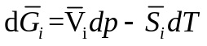 B．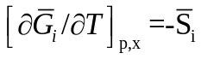
C．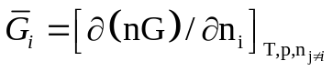 D．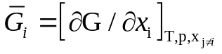
6.对等温等压下的二元体系，用a和γ分别表示活度和活度系数，下列各式中Gibbs-Duhem方程正确的形式为（ ）。
A．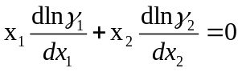 B．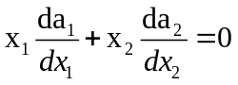
C．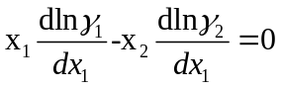 D．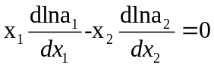
7.Wilson方程是工程设计中应用最广泛的方程之一。以下说法不正确的是（ ）
A．适用于液液部分互溶体系。
B．适用于极性以及缔合体系。
C．用二元体系的参数可以推算多元系。
D．引入了局部组成的概念以及温度对γ_{i}的影响，因此精度高。
8.一常温下压力为1 bar的绝热空气罐，现通过10 MPa的常温高压空气管路向其充气，过程中罐内空气的温度( )。
- 增加 B. 减小 C. 不变 D. 不一定
三、简答题 （每题5分，共40分）
1. 请在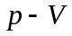图上画出纯组分相图，标出液相区、汽相区、两相区、相平衡线及临界温度以下的等温线。

2. 已知二元混合物的焓可表示为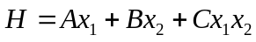，请给出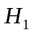、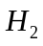、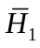和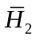的表达式。
装
订
线

3. 对二元体系而言，计算汽（气）体逸度和液体逸度分别采用什么方式，为什么不用同一种方式？

4. 热力学定义了哪三个关于体系和过程的理想对象？分别有什么用？

5. 借助温熵图（或压焓图）说明等熵膨胀和等焓膨胀有什么相似点和不同点。

6.某动力循环系统，热量来自1000 K和500 K热源的各占一半，废热排入300 K的环境，则该系统的最高热机效率是多少？

7. 简述冷热两股流体在换热器中进行热交换时存在哪些㶲损失、应该采取什么措施来降低㶲损失。

8. 某公司研发部合成未知化合物X-23，其临界温度为35 ℃，且25 ℃时饱和蒸汽压为64.3 bar。另外已知部分性质如下：
T/℃  装  订  线 | p/bar | ρ/kg/m³
25 | 0.01 | 0.0177
25 | 10 | 18.5
试根据这些信息估算X-23的分子量和维里系数，请给出采用合理近似的理由。
（提示：根据条件选用合适的状态方程）

四、分析题（12分）
一个典型的蒸汽制冷循环过程如下图所示，试：1）用文字描述图中四个步骤；2）在压焓图中示意该过程；3）写出该循环过程的能量平衡方程，并说明如何衡量制冷效率；4）若压缩机近似绝热，写出㶲平衡方程，并判断该设备何时存在内部㶲损失。
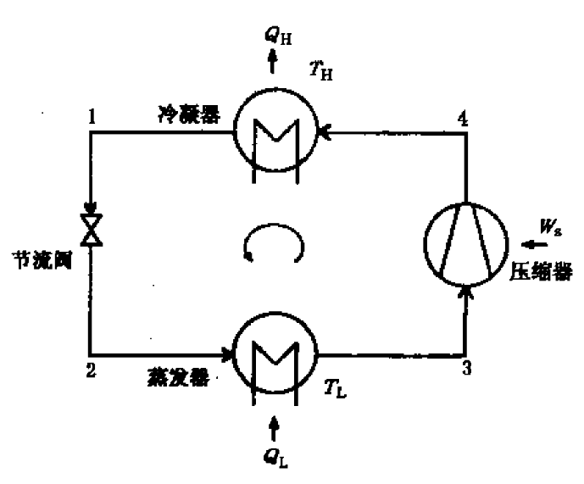

五、计算题（12分）
乙醇(1)-苯(2)系统45℃下达到汽液平衡时，p = 302 mmHg, x₁ = 0.616，汽相可视为理想气体，液相可用式G^{E}/RT = Cx₁x₂关联(C为常数)，试求：(1) lnγ₁和lnγ₁的表达式；(2) 按上述条件估算汽相组成y₁和常数C；(3) 45℃下此系统是否存在恒沸物。如存在，求恒沸点组成和平衡蒸汽总压。（已知45℃下饱和蒸汽压p₁^{s} = 172 mmHg, p₂^{s} = 222 mmHg）
装
订
线

